

**MANUAL DE USUARIO HORNO DE ALTA**

**TEMPERATURA (MUFLA)**

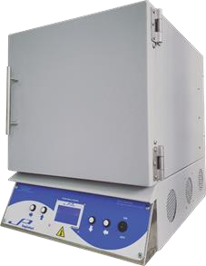

**Marca JPINGLOBAL**

**JPMN14-D**

# Tabla de contenido

Tabla de contenido 2

1. INTRODUCCIÓN 3

2. GENERALIDADES 4

3. INSTRUCCIONES DE SEGURIDAD 6

4. INSTALACIÓN 9

4.1 TRANSPORTE 9

4.2 DESEMBALAJE 9

4.3 INSTALACIÓN 10

4.4 AMBIENTE 10

4.5 SERVICIOS 10

4.6 ADVERTENCIAS IMPORTANTES 11

5. ESPECIFICACIONES 12

6. FUNCIONAMIENTO 15

6.1. Operación usuario 15

6.2. Pantalla de Contraseña de Seguridad 15

7. PREPARACIÓN Y PUESTA EN SERVICIO 25

7.1. Inspección de conexiones de servicios 26

8. LIMPIEZA 27

9. MANTENIMIENTO 29

10. SERVICIO 31

10.1 Solución de problemas 31

11. GARANTÍAS Y RESPONSABILIDAD CIVIL 32

11.1 Exigencias PERSONA RESPONSABLE de la máquina 32

11.2 Exigencias al personal operario 33

12. MEDIDAS FUNDAMENTALES EN MODO DE FUNCIONAMIENTO NORMAL 34

13. MEDIDAS FUNDAMENTALES EN CASO DE EMERGENCIA 34

14. CAMBIOS 35

15. CLÁUSULA EXONERATIVA DE RESPONSABILIDAD 36

## 1. INTRODUCCIÓN

“La información presentada en este Manual pertenece a título exclusivo y privativo a **JP INGLOBAL - JP BIOINGENIERIA S.A.S,** sin que su publicación suponga, en modo alguno, que los elementos publicados o en la forma en la cual se presentan, sea del dominio público. En consecuencia, queda terminantemente prohibida su reproducción, así como la fabricación, comercialización y/o distribución o cualquier otra actividad que recaiga sobre los elementos publicados, sin el expreso consentimiento de esta Compañía”.

Con esta unidad ha adquirido un producto diseñado especialmente para sus condiciones de fabricación y producción y del que puede sentirse muy orgulloso.

Este producto destaca por su:

* Tratamiento limpio
* Estructura externa con recubrimiento en pintura electrostática.
* Aislamiento en Manta Cerámica.
* Niveles acústicos bajos
* Montaje sencillo
* Fácil mantenimiento
* Alta disponibilidad de las piezas de recambio

|  |
| --- |
| **Nota:** Esta documentación está destinada a los compradores y/o Clientes de nuestros productos por lo que no puede ser reproducida, comunicada ni entregada a terceros sin previa autorización escrita. **JP BIOINGENIERIA SAS,** se reserva el derecho de modificar, total o parcialmente, cualquiera de los datos y especificaciones técnicas que aparecen en esta publicación, su uso y/o registro son derecho exclusivo y propiedad intelectual de la marca **JP INGLOBAL.** |

|  |
| --- |
| **Nota:** El presente manual debe permanecer cerca del equipo para estar a disposición del operador ante cualquier consulta. El equipo debe ser utilizado solo de acuerdo a lo establecido en este manual, el cual no puede ser modificado bajo ningún concepto. En el caso de que el cliente necesite una nueva copia del manual deberá ponerse en contacto con **JP INGLOBAL.** |

**Para seguridad propia y de otros por favor lea y memorice el consejo de seguridad descrito a continuación antes de utilizar el instrumento.**

|  |
| --- |
| **Nota:** Por regla general, todas las figuras representadas en este manual tienen carácter simbólico, es decir, no reflejan los detalles exactos de la unidad descrita. |

## 2. GENERALIDADES

Gracias por haber adquirido este producto marca JP **INGLOBAL.** Para obtener el mejor rendimiento del equipo rogamos lea detenidamente estas instrucciones antes de utilizarlo.

Antes de desechar el embalaje asegúrese que se incluyen todas las piezas y que están en buen estado.

***2.1 Mufla.***

Una mufla es un tipo de horno diseñado para alcanzar temperaturas muy altas con el objeto de cumplir con los diferentes procesos que requieren este tipo de características dentro de los laboratorios. Las muflas han sido diseñadas para una gran variedad de aplicaciones en los laboratorios y se emplean, sin limitarse, a procesos de control, tratamientos térmicos y secados de precipitados.

***2.2 Tipos de Muflas.***

Las muflas cuentan con dos principales tipos, las cuales cubren perfectamente la necesidad requerida.

− Muflas de combustible. Este tipo de muflas alcanza temperaturas muy altas gracias a su fuente de calor está separada totalmente de la cámara de cocción, así los gases de combustión no podrán contaminar la muestra.

− Muflas eléctricas. Las muflas eléctricas cuentan con hornos, por lo general, pequeños con resistencias calefactoras ocultas. Estas son ampliamente utilizadas en laboratorios, talleres pequeños o consultorios dentales (Este tipo de muflas es la que usted ha adquirido).

***2.3 Componentes de una mufla.***

Estas máquinas están compuestas por ciertos elementos necesarios para su correcto funcionamiento, principalmente son las siguientes:

|  |  |
| --- | --- |
| − | Gabinete interno. |
| − | Contrapuerta. |
| − | Gabinete externo. |
| − | Controles de temperatura. |
| − | Panel de control. |

***2.4 Aplicaciones.***

Las muflas están diseñadas para cumplir una gran variedad de aplicaciones dentro de distintas áreas.

|  |  |
| --- | --- |
| − | Trabajos en laboratorios. |
| − | Procesos de control. |
| − | Tratamientos térmicos. |
| − | Secado de precipitado. |
| − | Calcinación del precipitado. |
| − | Ensayos de fundición. |

***2.5 Principio de funcionamiento.***

El calor al interior de la mufla es suministrado a través de resistencias eléctricas. Este se debe al movimiento atómico que produce un incremento de temperatura en los cuerpos. El calor puede transmitirse entre dos cuerpos de diferentes temperaturas, este pasando siempre del cuerpo de mayor temperatura hacia el de menor, para este caso la resistencia se calienta transfiriendo este calor al interior de mufla, por lo que este proceso puede llegar a tardar un tiempo considerable.

***2.6 Composición.***

Las muflas están diseñadas con componentes metálicos que conforman la parte externa, sin embargo, requieren de materiales cerámicos que aíslen el calor del interior, con el fin de perder la menor cantidad de calor posible, al tiempo que protegen las partes metálicas de exterior. Esta composición cerámica tiende a agrietarse, sin generar ningún daño en el funcionamiento del equipo, es normal, debido a sus materiales cerámicos (Ver especificaciones P.5)

El horno es un equipo de alta temperatura correspondiente a un producto de calidad, que, mediante un cuidado y mantenimiento adecuados, garantizará un funcionamiento óptimo a lo largo de los años.

Es requisito indispensable utilizar el equipo exclusivamente para el fin mencionado en las instrucciones, por tal motivo usted no debe exceder o manipular indebidamente el mismo.

Este manual incluye la seguridad, la funcionalidad y la rentabilidad del equipo.

Si usted opera el siguiente equipo de primera calidad, junto con el sencillo manejo, convierten estos hornos un equipo imprescindible para la investigación en los laboratorios.

Sus materiales aislantes de primera calidad propician un ahorro energético y unos reducidos tiempos de calentamiento, debido al reducido calor de acumulación y a su reducida conductividad térmica.

## 3. INSTRUCCIONES DE SEGURIDAD

La siguiente sección es una recapitulación de todas la **ADVERTENCIAS** y **PRECAUCIONES** contenidas en este manual. Esta información es esencial para la seguridad y la operación de la **MUFLA**. Por favor tome un momento para familiarizarse con el contenido de cada mensaje.

Antes de conectar el equipo a la red es preciso comprobar lo siguiente:

El laboratorio o sitio de trabajo, debe tener una excelente limpieza para evitar que partículas abrasivas.

u otros contaminantes afecten el funcionamiento del equipo. Deben acatarse las indicaciones sobre instalación y seguridad, de lo contrario, se considerará la mufla usada para usos indebidos y se perderán todos los derechos frente JP Bioingeniería.

 Verificar que no existan sustancias inflamables o explosivas cerca del equipo.

|  |
| --- |
| **¡ADVERTENCIA!**  El servicio con mezclas explosivas, que se puedan producir durante el proceso, está prohibido. Este horno no dispone de tecnología de seguridad para procesos en los que se puedan producir mezclas inflamables. |



De los materiales empleados en el horno debe saberse si son nocivos o pueden destruir el aislamiento o los elementos

Calefactores.

Cualquier cambio en los componentes del equipo debe ser coordinado previamente con JP BIOINGENIERIA por escrito. Está prohibido, eliminar, puentear o dejar fuera de servicio los dispositivos de protección.

No golpear ni desarmar el equipo por ningún motivo.

Comprobar que el medio ambiente donde se va instalar no exceda los 35°C de temperatura y 80% de humedad relativa.

**DURANTE LA OPERACIÓN:**

No use este equipo en una atmósfera peligrosa o con materiales de alto riesgo, para los cuales no está diseñado.

La carcasa-tapa de la mufla y la empuñadura-manija de la puerta pueden llegar a calentarse de manera considerable durante la operación del equipo. Existe riesgo de quemadura, si se abre la mufla a altas temperaturas (mayor 80°C) o se manipula sin ningún tipo de protección, es necesario llevar la indumentaria de protección necesaria (gafas adecuadas y guantes resistentes al calor o altas temperaturas).

Use guantes protectores cuando manipule componentes calientes. Abrir el horno en estado caliente (mayor 80°C) puede inducir a un alto desgaste de los siguientes elementos constructivos: aislamiento, elementos calefactores y cuerpo del horno.

Durante el funcionamiento de la mufla pueden liberarse cantidades importantes de calor, gases y vapores nocivos para el ser humano de acuerdo con los materiales que se pretendan calentar, estos deberán ser evacuados de forma apropiada, de lo contrario existe riesgo de incendio o afección a la salud del operario.

No coloque ningún objeto encima de la mufla, pues con ello se impide la evacuación adecuada de calor y afectar el correcto funcionamiento del equipo.

No debe introducirse ninguna pieza entre las aperturas de la carcasa de la mufla, existe el riesgo de que haya una descarga eléctrica.

No usar accesorios que no son los recomendados por el fabricante JP INGLOBAL, podrían presentarse fallas en el equipo, por lo cual la empresa no se hace responsable.

En el proceso de operación de la mufla, se presentarán algunas fisuras en el material. Este fenómeno es normal y no afecta el buen desempeño del equipo. Si tiene alguna inquietud al respecto, por favor comuníquese directamente con JP INGLOBAL.

**USTED PERDERÁ LA GARANTÍA, SI MANIPULA EL EQUIPO SIN AUTORIZACIÓN DE SERVICIO TÉCNICO**. El equipo de JP Bioingeniería es el único encargado de tocar las partes eléctricas y electrónicas o piezas de la cabina eléctrica.

|  |
| --- |
| **¡ADVERTENCIA!**    Este horno está concebido para el empleo industrial.  El horno **NO** debe ser empleado para calentar alimentos, animales, madera, granos, etc.  El horno no debe ser empleado como calefacción del puesto de trabajo.  No use nunca el horno para fundir hielo o similares.  No use el horno como secador de ropa. |

Este equipo ha sido diseñado para funcionar en las siguientes condiciones:

* Para uso interior exclusivamente (No para exteriores)
* En un área con suficiente ventilación.
* No estar expuesto a humedad, goteras, etc.
* Bajo condiciones estables de suministro de energía eléctrica. La fluctuación del suministro de la red eléctrica no debe superar el 10% ni en voltaje ni en frecuencia.
* Para trabajar con materiales no explosivos. No deberá usarse con ni cerca de materiales considerados explosivos de acuerdo a la clasificación hecha por la ORGANIZACIÓN DE LAS NACIONES UNIDAS. [http://www.un.org/.](http://www.un.org/)

|  |
| --- |
| **¡ADVERTENCIA!**  Este producto no deberá emplearse en atmósferas inflamables. ¡Está prohibido el uso con gases explosivos o mezclas o gases mezclas explosivos producidos durante el proceso! |

## 

## 4. INSTALACIÓN

### 4.1 TRANSPORTE



En caso de requerir mover la mufla tenga en cuenta:

− Usar guantes y elementos de protección.

− Para el transporte, se requieren mínimo dos personas.

− Durante el transporte se agarra en la parte lateral inferior de la mufla.

− Las correas de transporte eventualmente utilizadas deben colocarse sólo en la parte lateral (de forma transversal).

− Depositar con cuidado el horno en el lugar de montaje. Preste atención al producto vecino a transportar.

Evite la colocación con golpes.

|  |
| --- |
| **¡ADVERTENCIA!**  • Deslizamiento o vuelco del equipo.  • Daño del equipo.  • Peligro de lesión por levantar cargas pesadas.  • Transporte el equipo sólo en el embalaje original  • Lleve el equipo con ayuda de varias personas |

### 4.2 DESEMBALAJE

Para el desembalaje del equipo tenga en cuenta:

 Retirar el embalaje de transporte por completo.

 Comuníquese inmediatamente con JP BIOINGENIERÍA SAS (Tel. (031) 7568668) en caso de identificar daños por transporte o suministros incompletos.

 El refractario empleado en la mufla puede tener pequeños agujeros en algunas partes a causa del proceso de fabricación. Esto ha de considerarse normal, y como una característica de calidad del refractario empleado.

 Es importante tener en cuenta que el refractario al ser nuevo generan un polvo el cual es normal debido a su consistencia cerámica.

 Guarde el embalaje para futuros servicios de mantenimiento.

### 4.3 INSTALACIÓN

Al momento de ubicar la mufla tenga presente lo siguiente:

* De acuerdo a las instrucciones de seguridad, el horno debe instalarse en un espacio seco.
* La mesa o superficie base debe estar lisa y nivelada. El horno debe colocarse sobre una superficie no combustible (piedra, metal o similares).
* La capacidad de carga de la mesa debe responder al peso del horno más los accesorios.
* El revestimiento de los elementos que se introduzcan al horno, debe ser de un material no inflamable.
* La mufla debe colocarse sobre una base no inflamable. Es necesario mantener una distancia de seguridad de 0.5 m en los laterales y de 1 m en la parte superior de la mufla. La distancia lateral mínima para objetos no inflamables es de 0.2 m.
* El lugar debe cumplir con condiciones de ventilación adecuadas para evacuar el calor residual y los gases generados durante la operación de la mufla. En caso de no considerarse estos aspectos se corre el riesgo de incendio y efectos adversos sobre la salud del operario.

|  |
| --- |
| **¡ADVERTENCIA!**   * Peligro de incendio * Peligro de muerte. * Debe garantizarse una ventilación adecuada en el lugar de instalación para evacuar el calor residual y los posibles gases de escape generados. |

### 4.4 AMBIENTE

En todos los trabajos con el equipo deberán cumplirse las obligaciones legales de contención de la producción de residuos y del aprovechamiento o eliminación correcta de los mismos.

Los materiales no aprovechables, como lubricantes o baterías, no deben tirarse a la basura ni aguas residuales. Igualmente, las sustancias peligrosas para el agua, como:

* Grasas y aceites lubricantes o hidráulicos.
* Refrigerantes.
* Detergentes con disolventes no deberán contaminar el suelo ni introducirse en la canalización.

Estas sustancias deben almacenarse, transportarse, recuperarse y eliminarse en recipientes adecuados

Durante el funcionamiento del horno pueden acumularse residuos de materiales de proceso en el aislamiento. Es probable que éstos sean peligrosos para la salud y/o el medio ambiente. Por ello se deben eliminar de acuerdo a la normatividad vigente.

### 4.5 SERVICIOS

El lugar de ubicación del equipo debe disponer de las potencias necesarias, como la capacidad de carga de la superficie de instalación y el suministro de energía (eléctrica).

El enchufe a la red debe estar cerca del horno y de acceso rápido.

El suministro de electricidad del equipo debe tener un circuito independiente.

El cable de alimentación debe estar en óptimas condiciones. No colocar objeto alguno sobre el cable de la red y ubicarlo de forma que nadie pueda pisar o tropezar con él.

Si el cable se encuentra deteriorado deberá cambiarse inmediatamente.

Todas las conexiones de servicio, están ubicados en la parte posterior del equipo.

|  |
| --- |
| **¡PRECAUCIÓN!**    Antes de realizar cualquier conexión eléctrica, verifique que el suministro de voltaje concuerde con los requerimientos de poder mencionados y con los esquemas de control suministrados con la unidad. |

Usando procedimientos estándar de operación y respetando todos los códigos aplicables, conecte los servicios a sus respectivas conexiones, como se resume en la Tabla 1.

**Tabla 1. Requerimientos Eléctricos**

|  |  |
| --- | --- |
| **SERVICIO** | **REQUERIMIENTOS** |
| **Electricidad** | Conexión 220 VAC + Tierra, 60 Hz, 4500W |

### 4.6 ADVERTENCIAS IMPORTANTES

Antes de operar su horno, asegúrese de leer esta sección, ya que contiene información esencial, precauciones y advertencias para proteger su seguridad y la del equipo.

|  |
| --- |
| **¡ADVERTENCIA!**   * Una vez finalice un ciclo abra la puerta del horno con precaución. * Use guantes protectores cuando manipule componentes calientes. |

* Nunca deje el horno sobre una superficie desigual.
* Nunca cambie el horno de sitio cuando este se encuentre en funcionamiento.
* Use únicamente limpiadores no abrasivos y limpie con un paño seco las partes externas del equipo.

## 5. ESPECIFICACIONES

|  |  |  |
| --- | --- | --- |
| **Mufla** | | |
| Tipo | Mufla digital de alta temperatura multipropósito hasta 1200°C | |  |
| Modelo | 2020 | |  |
| Referencia | JPMN14-D | |  |
| * Temperatura máxima: Rango de temperatura 300°C 1.200°C * Estabilidad de temperatura: 1.000°C +-0.3°C * Uniformidad de temperatura: 1.000°C +- 2.2°C * Programación de rampas y memoria incorporada (5 programas de 10 segmentos cada uno) * Calentamiento Kanthal A1 – Elementos de calentamiento * Control de temperatura con termocupla tipo K * Temporizador y alarma 99 Horas 59 minutos (Retardo y carrera continua) Muestra el estado de error y temporizador de finalización * Interfaz USB o Control digital setpoint de manejo simple con Pantalla dual LCD Grafica el cual muestra: * Grafica de rampas configuradas * Temperatura programada * Temperatura actual * Tiempo programado * Tiempo actual * Segmento actual * % de potencia de resistencias * Menú de calibración * Contrapuerta con material refractario o Material interno refractario ligero, aislamiento de fibra cerámica especial para aumentos de temperatura rápidos ahorrando energía o Material externo Acero CR recubierto con pintura electrostática (Pintura de polvo externa) * Ducto de ventilación para eliminación de vapores, contaminantes, presión y humedad prologando la vida útil del equipo y los elementos calefactores. * Circuito de seguridad: o Detección de error de sensor del o Temperatura * Protección actual * Interruptor de seguridad para apertura de puerta, cuando se abre la puerta se apagan las resistencias   Sistema de protección contra sobrecarga  corto circuito   * Manuales originales de instalación, operación y mantenimiento en español | | MUFLA DIGITAL 4 LITROS |  |
|  |  |  |  |

## 

## 6. FUNCIONAMIENTO

### 6.1. Operación usuario

Después de haber conectado la Mufla a la red eléctrica (ver tabla 1), El usuario debe encender la máquina a través del botón físico ON-OFF, ubicado en el panel frontal.

**Ilustración 1. Pantalla de Presentación**



Una vez encendida la Mufla, el equipo muestra una pantalla de Presentación, la cual indica la marca, el nombre del equipo. Esta presentación dura unos pocos segundos y a continuación, el sistema pedirá ingresar la contraseña de seguridad.

### 6.2. Pantalla de Contraseña de Seguridad

Esta opción permite que solo el operador que tenga conocimiento de la clave de acceso al equipo, pueda manipularlo. Evitando que personas, no capacitadas lo hagan.

|  |
| --- |
| **¡ADVERTENCIA!**  **En caso de olvidar la contraseña, favor comuníquese con el fabricante para recibir las instrucciones necesarias para restablecer la contraseña de fábrica.** |

**Ilustración 2. Pantalla de Contraseña de Seguridad** 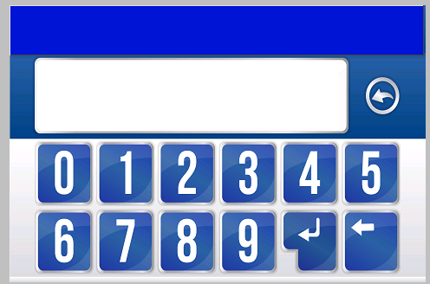

Cuando se haya introducido la contraseña de seguridad, se debe oprimir una vez más la tecla “Enter”, para acceder al menú principal de la mufla. Si la clave es correcta se presentará un mensaje de clave correcta, como se ve en la ilustración. En caso que la contraseña sea incorrecta, se mostrará el mensaje opuesto.

**Ilustración 3 a) Clave Incorrecta b) Clave Correcta**

a) b)

**6.3. Menú Principal**

Después de haber ingresado la clave correcta, el usuario podrá ver el menú principal. Este menú le permite al usuario manipular todas las funciones que ofrece la Mufla, tales como:

* Iniciar Programa
* Editar Programa
* Cambio Clave
* Ajustes **SOLO PERSONAL CAPACITADO**
* Hora y fecha (Opcional)
* Ajustes de impresora (Opcional)

Para seleccionar una de funciones anteriores, el usuario debe oprimir sobre el icono deseado y para desplazarse al interior del menú los iconos → y ←

**Ilustración 4 Menú principal**

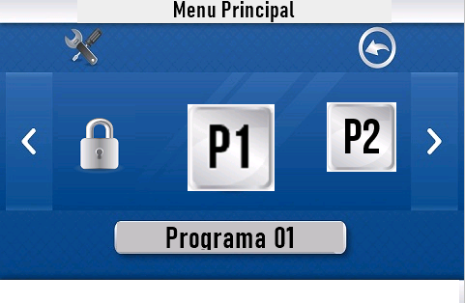

#### 6.3.1. Cambiar Clave

Este menú permite al usuario modificar la contraseña que trae el equipo por defecto.

Para acceder a este menú ubique el cursor en la sección de Cambio Clave, utilizando los iconos → y ← según sea necesario. Una vez ubicado en el icono que se observa en la ilustración 5 oprímalo sobre la pantalla para acceder este Menú.

**Ilustración 5 Opción Cambio Clave**

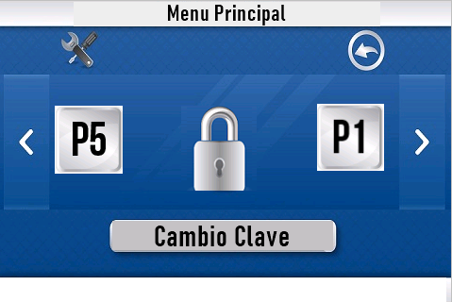

A continuación, le solicitara ingresar la contraseña actual

**Ilustración 6 Contraseña de acceso**

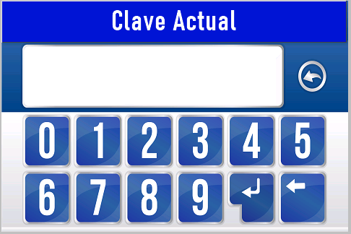

Una vez escrita la contraseña pulse “Enter” para continuar.

Si la contraseña ingresada es incorrecta se mostrará el mensaje de la Ilustración 3a y volverá al Menú principal. De lo contrario se mostrará el mensaje de la Ilustración 3b y le solicitará ingresar la contraseña nueva.

**Ilustración 7 Clave Nueva**

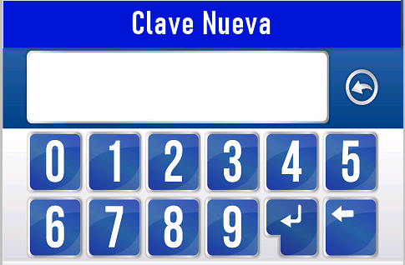

Una vez escrita la contraseña nueva oprimir “Enter” para guardar la nueva contraseña.

**6.3.2.** ***Editar Programa***

El programa con el que cuenta la Mufla JP, almacena hasta 5 programas y cada programa contiene 16 segmentos. Cada segmento se caracteriza por tener como parámetros la temperatura y el tiempo, expresado en horas y minutos (HH:MM). En esta función el usuario podrá configurar todos estos aspectos.

**Ilustración 8 Opción de Editar Programa**

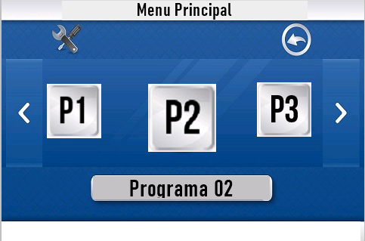

El procedimiento para configurar un programa es el siguiente:

* Se deben utilizar → y ← para seleccionar ubicar el programa deseado, como en la ilustración 8
* Posteriormente se visualiza cada uno de los 10 segmentos del programa (Ilustración 9)
* Se debe oprimir sobre el icono de cada segmente para editar su variables en tiempo y temperatura

**Ilustración 9 Lista de Programas a Editar**

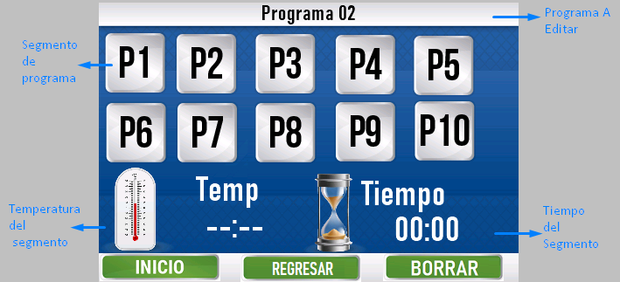

* Para editar el segmento deseado se debe de seleccionar oprimiendo sobre icono
* Posteriormente oprimir sobre el icono de temperatura para configurarla
* Al oprimir sobre el icono de temperatura se visualiza la pantalla para configurar este parámetro como se muestra en la ilustración 10 y en donde:
  + Se debe de oprimir sobre el número que nos muestra la” temperatura en °C”
  + Cursor Arriba: Aumentar temperatura
  + Cursor Abajo: Disminuir temperatura
  + Multiplicador: Unidades de aumento de la temperatura
  + Regresar: Volver al menú anterior y Guardar la temperatura

**Ilustración 10 Editar Segmentos Configurar Temperatura**

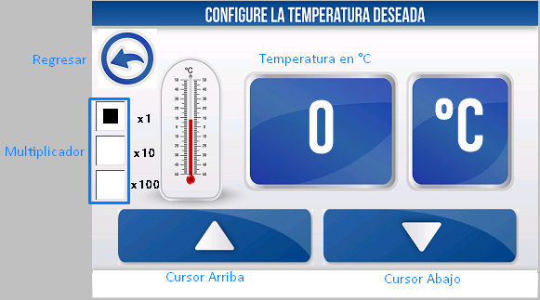

* Al oprimir sobre el icono de tiempo se visualiza la pantalla para configurar este parámetro como se muestra en la ilustración 11 y en donde:
  + Para configurar las “Horas” o los “Minutos se debe de oprimir sobre cada uno de los iconos
  + Cursor Arriba: Aumentar Horas o Minutos
  + Cursor Abajo: Disminuir Horas o Minutos

**Ilustración 11 Configuración de Tiempo**

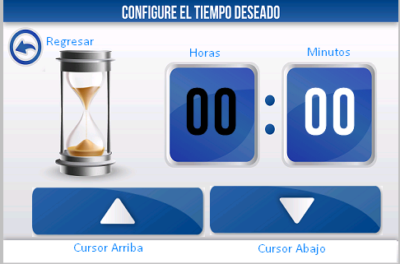

Una vez configurado los segmentos del programa se muestra en la pantalla 2 una gráfica indicando el proceso a realizar como se observa en la ilustración 12

**Ilustración 12 Opción de Borrar Programa**

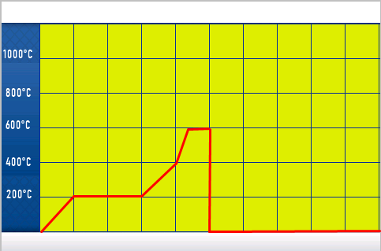

**6.3.3. Borrar Programa**

Esta función le permite al Usuario eliminar los programas configurados, y para realizar esto se debe seguir el siguiente procedimiento. Al eliminar un programa restablecerá los parámetros de los segmentos de Temperatura, Horas y minutos a ceros.

**Ilustración 13 Borrar Programa**

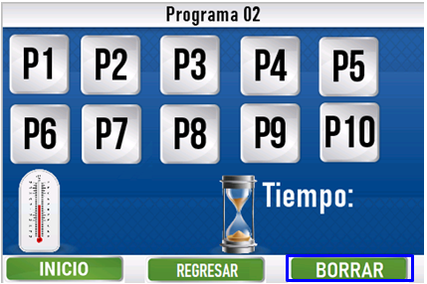

Procedimiento para Borrar un Programa

* Seleccionar un programa del menú principal

Posteriormente oprimir sobre el botón “Borrar”

**Ilustración 14 Eliminar Programa**

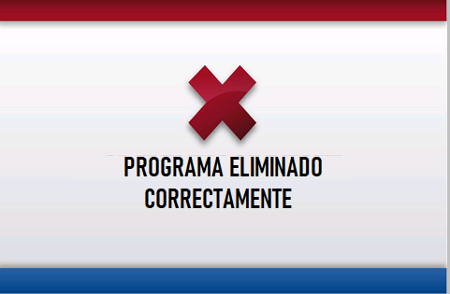

#### 6.3.4. Iniciar Programa

Iniciar Programa es la función ubicada dentro de cada uno de los programas de Equipo el cual le permite al operario iniciar un proceso. Para realizar esto, el usuario debe dirigirse a esta opción y seguir el siguiente procedimiento.

**Ilustración 15 Iniciar Programa**

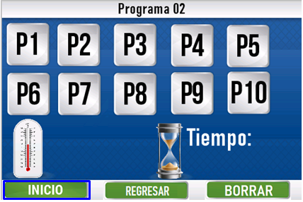

Antes de Iniciar asegurarse que su Mufla, cumple con los requisitos de instalación y operación. Tan pronto como se inicie la operación, en la pantalla operación permitirá proveer al usuario de diferentes datos como el número de pasos o segmentos, el paso actual, temperatura actual tiempo actual, además las respectivas graficas de tendencia en la pantalla 2 de la mufla .

**Ilustración 16 pantalla de operación** 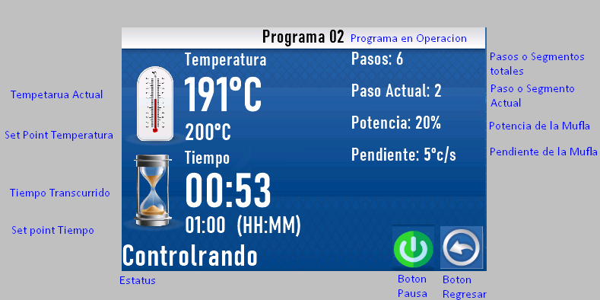

**Programa En Operación:** Programa elegido por el usuario  
**Temperatura Actual:** Es la temperatura en la que se encuentra la cámara de la Mufla. **SetPoint Temperatura:** Es la temperatura que se debe alcanzar en el tiempo programado o la temperatura en la que se debe mantener la cámara durante el tiempo programado en el segmento **Tiempo Transcurrido:** Cada segmento conlleva el parámetro tiempo, expresado en horas y minutos (HH:MM). Este es el tiempo que ha transcurrido del segmento y debe llegar hasta el tiempo programado. **SetPoint Tiempo:** Este es el tiempo que se ha programado en el segmento. **Estatus:** Esta indicación puede mostrar el estado de la operación, ya sea una rampa ascendente, un cambio de segmento, una meseta o alguna alarma. **Pasos:** Indica el número de segmentos programados  **Paso Actual:** Como un programa consta de 16 segmentos, este indicador le permitirá saber al usuario en cuál segmento de la operación se encuentra. Solo se tendrán en cuenta los segmentos programados. Este valor es igual al número de segmentos programados menos uno.   
**Potencia:** Se expresa en porcentajes de 0 - 100 %, y es la potencia que implementa la Mufla para mantener, ascender la temperatura de la cámara. **Pendiente:** Visualiza la Pendiente ideal de la Mufla  **Botón Pausa:** Se usa para pausar el proceso en caso de que se desee ingresar o extraer materiales de la cámara de la Mufla  **Botón Regresar:** Regresa al menú Anterior

En la Pantalla 2 se visualiza el comportamiento del equipo con respecto al ideal en rojo con respecto al real en azul, estas pequeñas variaciones están sujetas al lugar de instalación del equipo.

**Ilustración 17 Ajustes**

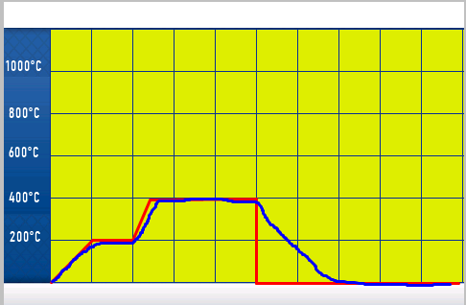

#### 6.3.5. Ajustes

Esta sección solo debe ser manipulada por un experto certificado por escrito de JP INGLOBAL.

**Ilustración 18 Ajustes**

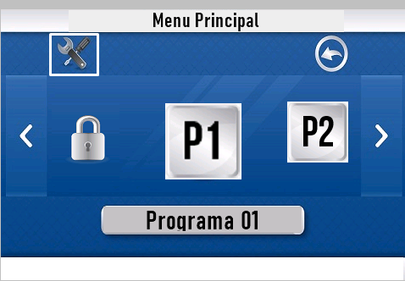

#### 6.3.6. Test De componentes

Esta sección muestra el estado de los componentes eléctricos y electrónicos del equipo con el objetivo de comprobar su correcto funcionamiento, para ingresar se ubica el icono mostrado en la ilustración 18.

Posteriormente se visualiza los componentes y el estado de cada uno de ellos como la termocupla, interruptor puerta, Relé de estado sólido entre otros como se visualiza en la ilustración 19.

**Ilustración 19 Test**

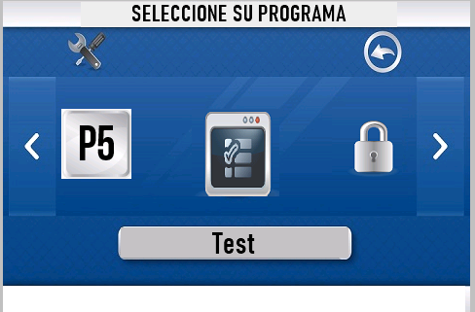

**Ilustración 20 Test de Componentes**

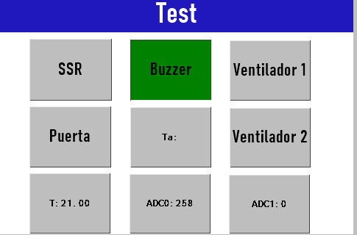

## 7. PREPARACIÓN Y PUESTA EN SERVICIO

− Para operar el equipo sólo el personal calificado podrá realizarlo, respetando las instrucciones de seguridad. Tenga en cuenta el ítem de «seguridad».

− Para la puesta en servicio del equipo es importante que se respeten las siguientes instrucciones de seguridad, para evitar así lesiones peligrosas de personas, daños en la unidad y otros daños materiales.

− Cerciórese de que las instrucciones y observaciones del Manual de control son acatadas y ejecutadas. El equipo sólo debe utilizarse según su destino.

− Asegúrese de que sólo personas autorizadas se encuentren en la zona de trabajo de la máquina y que ninguna otra persona corra peligro debido a la puesta en servicio.

− Active todos los dispositivos de seguridad (interruptor de red, pulsador EMERGENCIA, si existen) antes de la puesta en marcha.

− Las conexiones incorrectas pueden dañar los elementos eléctricos/electrónicos.

− Tenga en cuenta las medidas de protección especiales (p. ej. polo a tierra).

− Antes de conectar el equipo infórmese del comportamiento correcto en caso de averías y emergencias.

− Son materias nocivas para el aislamiento: alcalinos, tierras alcalinas, vapores de metal, óxidos de metal, aleaciones de cloro, aleaciones de fósforo y halógenos.

### 7.1. Inspección de conexiones de servicios

Antes de iniciar un ciclo, inspeccione las conexiones descritas en la sección de servicios o en la Tabla 1, ya que si no se encuentran conectadas correctamente pueden ocasionar un mal funcionamiento del equipo. Inspeccione que el horno se encuentre debidamente conectado al suministro eléctrico requerido.

Ingreso de materiales al horno

− La puerta del horno debe moverse con cuidado. Sólo deben utilizarse materiales cuyas características y temperaturas de fusión se conozcan.

− Verifique que la cámara del horno se encuentre totalmente limpia antes de ingresar el material, ya que se pueden acumular restos generando un área para la acumulación de material que puede generar taponamiento en los sistemas del equipo.

− Al cargar el horno debe prestarse atención a no deteriorar el borde de la puerta y los elementos calefactores.

− Evite tocar los elementos calefactores al cargar el horno, eso podría inducir a la destrucción inmediata de los elementos calefactores.

− La carga debe posicionarse lo más centrada posible en el volumen útil sobre la placa de inserción, garantizando un calentamiento uniforme.

− Si se introduce gran cantidad de producto en la cámara del horno puede prolongarse considerablemente el tiempo de calentamiento.

− Si se emplea un crisol, deberá procurarse entonces colocar con cuidado la masa fundida en el crisol. Los crisoles son sensibles a las percusiones y golpes.

− Después de ingresar la carga debe cerrarse con cuidado la puerta del horno.

− En la medida de lo posible no deberá abrirse el horno en estado caliente.

− Si fuera necesario abrirlo a altas temperaturas, eso deberá ser solo el menor tiempo posible con el uso de ropa de protección y una ventilación suficiente del laboratorio.

|  |
| --- |
| **¡PRECAUCIÓN!**    Se recomienda utilizar guantes para alta temperatura que cubran la zona del antebrazo. Además de utilizar los elementos necesarios que permitan cumplir los procedimientos estándar de operación. |

## 8. LIMPIEZA

|  |  |
| --- | --- |
| ¡ADVERTENCIA!  Cierre el horno antes de iniciar un proceso. |  |
| **¡PRECAUCIÓN!**  Nunca limpie la cámara o los componentes externos del equipo con materiales abrasivos. | |

|  |
| --- |
| **¡PRECAUCIÓN!**  Espere a que la cámara del horno haya enfriado a la temperatura ambiente antes de iniciar cualquier trabajo de limpieza. |

|  |
| --- |
| **¡ADVERTENCIA!**  Por su seguridad, Siempre apague su Mufla y desconecte el cable de poder antes de realizar cualquier tipo de Limpieza. |

**8.1. Limpieza de componentes externos de la Mufla**

 Para eliminar la suciedad en el exterior de la mufla, utilice detergentes comerciales acuosos o no inflamables y sin disolventes para limpiar la carcasa.

 Observe las instrucciones del envase del detergente para su aplicación. Aplique con un paño húmedo suave (no abrasivo) el detergente sobre la superficie realizando giros para retirar la suciedad. (NUNCA SE DEBE HUMEDECER EL INTERIOR)

 Elimine completamente el detergente pasando un paño húmedo sobre toda la superficie, no utilice agua aplicada directamente sobre la mufla.

 Para remover material o contaminantes del proceso adheridos a las paredes deben hacerlo con pistola de aire a presión.

 Evite el contacto de cualquier elemento húmedo con el Display, ya que podría sufrir daños irreparables.

**8.2. Limpieza de componentes Internos de la Mufla**



El interior del horno debe limpiarse a necesidad.

 Para limpiar el interior de la mufla utilice aire de aspiración, es decir, utilice una aspiradora. Coloque en el extremo del tubo de succión un accesorio de boca fina, con el cual pueda retirar los residuos de las esquinas. (NO HUMEDECER POR NINGÚN MOTIVO EL INTERIOR)

 Las paredes de la mufla son elementos resistivos, por lo tanto, no pueden estar sometidos a condiciones de humedad, ni desgaste por fricción. Es decir que no se pueden limpiar con agua, ni con esponjas metálicas o abrasivas.

**ADVERTENCIA**

* No se debe abrir la puerta en medio del calentamiento. Siempre se debe dejar enfriar lentamente antes de abrir la puerta para no someter las placas al choque térmico.
* Si deben remover partículas usar la manguera del compresor para inyectar aire. Por ningún motivo usar: líquido, lija o espátula sobre las placas cerámicas.

## 9. MANTENIMIENTO

El mantenimiento preventivo permite que su equipo opere en condiciones adecuadas de trabajo. Cuando se realiza rutinariamente el mantenimiento, resulta en una vida útil más larga para su equipo. También reduce pérdida de tiempo debido a fallas del equipo.

|  |
| --- |
| **¡PRECAUCIÓN!**  Espere a que la cámara del horno haya enfriado a la temperatura ambiente antes de iniciar cualquier trabajo de mantenimiento. |

|  |
| --- |
| **¡PRECAUCIÓN!**  Por su seguridad, Siempre apague su Mufla y desconecte el cable de poder antes de realizar cualquier tipo de mantenimiento. |

La rutina de mantenimiento planificado que se propone tiene que realizarse cada trimestre y consta de los siguientes pasos:

1. Inspeccionar las condiciones del entorno en las que se encuentra el equipo, es decir, verificar el lugar donde está ubicado. (libre de goteras, soporte resistente a su peso, nivelación del soporte, conexión eléctrica).
2. Ejecutar una limpieza externa e interna, como se indica en el numeral de limpieza.
3. Revisar estado y funcionamiento de perillas, interruptores e indicadores.
4. Verificar la temperatura de funcionamiento y calibración del sensor de temperatura del equipo, para esto se debe utilizar un termómetro manual.
5. Medir voltaje de alimentación y corriente de consumo, este proceso lo debe realizar personal de mantenimiento de su empresa.
6. Medir resistencia de carcasa a tierra, este proceso lo debe realizar personal de mantenimiento de su empresa.
7. Verificar el funcionamiento del equipo en conjunto con el operario.
8. Limpiar el orificio de escape de gases y verificar que no esté taponado.
9. Realizar revisión visual del sellado de la puerta.
10. Realizar inspección visual de la termocupla, que no esté rota la protección.

En caso de encontrar daños en la mufla tales como roturas o mal funcionamiento, comuníquese con servicio técnico de JP para programar visita técnica y un mantenimiento correctivo.

|  |
| --- |
| **¡ADVERTENCIA!**  Nunca trate de realizar el mantenimiento correctivo usted mismo, contrate personal calificado para este servicio y tenga en cuenta las cláusulas de garantía del equipo. |

***10.1 Mantenimiento de sistemas Eléctricos y Electrónicos.***

Al menos una vez al año, se debe realizar la inspección de todos los sistemas eléctricos y electrónicos del horno, ya que son de vital importancia en el funcionamiento de este. Además de realizar un monitoreo en la lectura de la temperatura, de forma que se mantengan los rangos de funcionamiento establecidos por el fabricante.

Dentro de los sistemas a revisar se destacan:

* Sistemas de protección contra cortocircuitos (Breakers, Fusibles).
* Elementos de potencia (SSR).
* Sistema Calefactor.
* Sistema de control electrónico.

**9.2 ESQUEMA ELÉCTRICO Y ELECTRÓNICO**

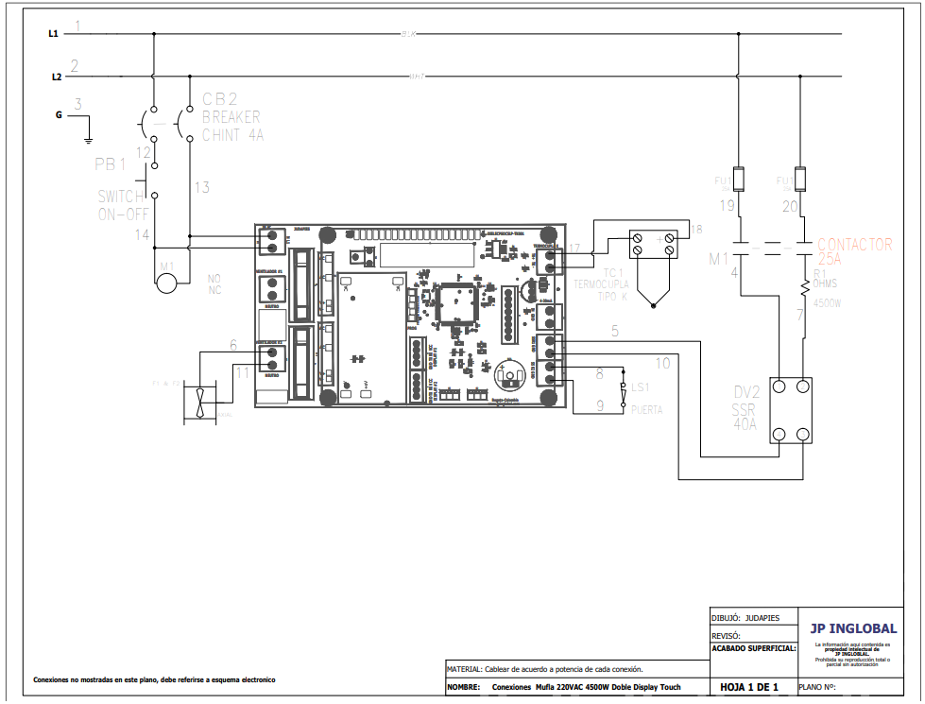

## 

## 10. SERVICIO

Si ocurre cualquier problema con el sistema de su horno o sus componentes individuales, no intente realizar ningún arreglo. El servicio no autorizado, puede invalidar la garantía. Por favor contacte el departamento de servicio de JP Inglobal.

En cualquier comunicación con JP Inglobal por favor refiérase al número del modelo, el número de fabricación de las partes y el número de serial de la unidad. (Ver Factura).

### 10.1 Solución de problemas

Como con cualquier equipo, a veces se presentan dificultades. Si experimenta algún problema con la operación de su horno, consulte la siguiente lista de síntomas. Puede ser capaz de resolver la situación usted mismo de manera fácil y rápida.

Si el problema no se encuentra en la lista, o si las soluciones sugeridas no funcionan, por favor comuníquese con el centro de servicio de JP Inglobal. Aparte de las soluciones propuestas a continuación, no intente arreglar el equipo usted mismo.

|  |  |
| --- | --- |
| PROBLEMA | POSIBLE SOLUCIÓN |
| **El valor de temperatura aparece ----** | * Inspeccione el electrodo de temperatura por daños obvios; reemplácelo de ser necesario. * Asegúrese que el electrodo de temperatura está conectado al sistema de control. |
| **La unidad no calienta** | * Asegúrese que las conexiones eléctricas cumplan con los requerimientos eléctricos del equipo. * Asegúrese que el electrodo de temperatura no presenta ningún tipo de daño visible. |
| **La pantalla muestra valores de temperatura irracionales o se encuentra bloqueada** | • Apague el equipo y enciéndalo nuevamente. |
| **El equipo no hace las rampas en el tiempo programado** | * Verifique que el valor de pendiente de rampa programado no sea mayor a 10°C/min ya que este es el valor de pendiente máximo del equipo * Si es una rampa negativa, recuerde que esta se logra es a la perdida de temperatura por convección natural. |

## 11. GARANTÍAS Y RESPONSABILIDAD CIVIL

La empresa JP BIOINGENIERIA SAS Identificada con el Nit. 900409216-6 concede un periodo de garantía de 1 año para este producto. En cuanto a la garantía y responsabilidad serán válidas las condiciones y prestaciones de garantía estipuladas contractualmente. También será válido lo siguiente:

Quedarán excluidos los derechos de garantía e indemnización por daños físicos y materiales que se deban a una o varias de las siguientes causas:

* Toda persona que se encargue del manejo, montaje, mantenimiento o reparación de la instalación tendrá que haber leído y entendido el manual de instrucciones; No se asumirá ninguna responsabilidad por los daños y averías debidos a la inobservancia del manual de instrucciones.
* En el interior, no se cubre grietas en placa cerámica, ver 2.6 Composición
* Uso de la instalación no previsto.
* Montaje, puesta en servicio, manejo y mantenimiento de la instalación inapropiados.
* Explotación de la instalación con dispositivos de seguridad defectuosa o no instalados debidamente, o con dispositivos de protección y seguridad que no operacionales.
* Incumplimiento de las indicaciones del manual de instrucciones relativas al transporte, almacenamiento, montaje, puesta en marcha, servicio, mantenimiento y equipamiento.
* Modificaciones arbitrarias de la estructura de la instalación.
* Alteraciones arbitrarias de los parámetros de funcionamiento.
* Transformaciones arbitrarias de los parámetros, la configuración y el programa.
* Las piezas originales y los accesorios están diseñados especialmente para los hornos
* JP INGLOBAL Al cambiar los componentes, se deberán emplear sólo piezas originales de JP INGLOBAL De lo contrario, la garantía no tendrá validez.
* JP INGLOBAL no asumirá ninguna responsabilidad por los daños causados por emplear piezas que no sean las originales.
* Catástrofes por la acción de cuerpos extraños o fuerza mayor.
* Este periodo de garantía comprende fallas del material y funcionamiento. No se incluyen en la citada garantía los daños ocasionado por pérdida de componentes del equipo, transporte, inspección interna de los equipos (sin autorización de JPBIOINGENIERIA SAS) y por mal uso.
* Para aplicación de garantía contactar directamente a JPBIOINGENIERIA SAS Identificada con el Nit.

900409216-6 a su correo servicioalclientejp@jpinglobal.com indicando la falla.

* Esta garantía NO aplica si los sellos de seguridad se encuentran rotos o han sido violentados.

### 11.1 Exigencias PERSONA RESPONSABLE de la máquina

* Deben cumplirse las indicaciones de montaje y las disposiciones sobre seguridad, en caso contrario, se considerarán que el empleo del horno no es conforme a las normas Y PIERDE DE MANERA INMEDIATA LA GARANTÍA
* Forma parte de la obligación del encargado de la máquina planificar controles, mantenimientos y medidas necesarias para controlar y manejar el equipo ● El responsable del equipo debe garantizar:
* Se succionen todos los gases nocivos de la zona de trabajo, por ejemplo, mediante una instalación de un sistema de extracción con el fin de ventilar adecuadamente el cuarto de trabajo
* Se compruebe periódicamente el funcionamiento de los dispositivos de seguridad
* Suministro de equipos de protección personal.
* Se utilice y se guarde este manual de instrucciones con la documentación de entrega incluida en el equipo.
* Debe garantizarse que todas las personas que tengan que realizar actividades en el equipo, puedan consultar en cualquier momento este manual de instrucciones, conocer todas las etiquetas de advertencias de seguridad y operación las lean fácilmente y constantemente visibles
* Las etiquetas deterioradas o ilegibles deberán cambiarse de forma inmediata. Favor contactar de manera inmediata a JP INGLOBAL
* El personal que opere la máquina debe conocer y desempeñarse con toda la seguridad laboral, la protección del medio ambiente, y que conozca todo el manual de instrucciones especialmente las instrucciones de seguridad

### 11.2 Exigencias al personal operario

Sólo el personal formado, instruido y autorizado para ello podrá operar el equipo. Estas personas deben conocer el manual de instrucciones y actuar conforme con el mismo. Sólo el personal calificado y autorizado podrá operar el equipo. Debe conocer:

* Seguridad laboral y la protección del medio ambiente
* Manual de instrucciones, con énfasis en las instrucciones de seguridad.
* Se sugiere llenar un reporte cada vez que se utilice la máquina con los siguientes datos:
* Operario/a_________________________________________
* Limpieza ______________________________________
* Mantenimiento _________________________________
* Desempeño de la máquina ___________________________

## 12. MEDIDAS FUNDAMENTALES EN MODO DE FUNCIONAMIENTO NORMAL

|  |
| --- |
| **¡Advertencia!** Peligros generales ¡Antes de encender la instalación, compruebe si en la zona de trabajo de la instalación sólo se encuentran personas autorizadas y garantice que nadie pueda resultar herido al hacer funcionar el horno! |

* ¡Antes de iniciar la producción compruebe si todos los dispositivos de seguridad funcionan correctamente!
* ¡Antes de iniciar la producción compruebe siempre si la instalación no presenta daños visibles y está en perfecto estado!
* ¡Informe inmediatamente a su superior de cualquier desperfecto!
* ¡Antes de iniciar la producción elimine siempre de la zona de trabajo de la instalación el material y los objetos no requeridos para la producción!
* Al menos una vez al día (véase también Mantenimiento) deben verificarse los controles. ● Comprobar si la instalación presenta daños externos visibles.

## 13. MEDIDAS FUNDAMENTALES EN CASO DE EMERGENCIA

|  |
| --- |
| **¡Advertencia!**  En caso de emergencia, la parada se efectúa tirando del enchufe de alimentación. Siempre se tendrá que poder acceder al enchufe de alimentación. |

|  |
| --- |
| **¡Advertencia! - peligros generales!** En caso de reacciones inesperadas en el horno (p. ej., formación de humo u olores molestos) deberá apagarse inmediatamente el equipo. Debe esperarse a que se produzca el enfriamiento natural del horno a temperatura ambiente. |

## 14. CAMBIOS

Para garantizar la seguridad del equipo los cambios deben adquirirse a JPBIOINGENIERIA SAS Identificada con el Nit.

900409216-6 a su correo servicioalclientejp@jpinglobal.com representante exclusivo de la marca JP INGLOBAL Cambios o modificaciones no autorizadas generará la sanción vigente y perderá inmediatamente su garantía.

## 15. CLÁUSULA EXONERATIVA DE RESPONSABILIDAD

La empresa JP BIOINGENIERÍA SAS no se hace responsable de daños ocasionados por manipulación indebida.

Así mismo, se excluye de toda responsabilidad por daños derivados por empleo de sustancias no compatibles con el equipo.



Cualquier inquietud acerca del instrumento y/o si requiere capacitación adicional, comuníquese con nosotros a:

**JP BIOINGENIERIA SAS**

Fabricación de instrumentos biomédicos y psicológicos

[comercialjp@jpinglobal.com](mailto:comercialjp@jpinglobal.com)

Tel. +57 (1) 7568668

Av. Calle 80 # 69P - 07 / Bogotá - Colombia

[www.jpinglobal.com](http://www.jpinglobal.com)